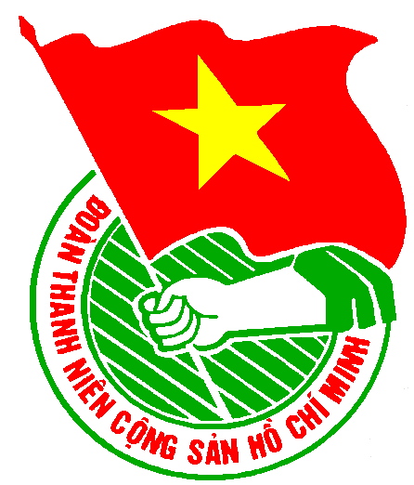
LỊCH LÀM VIỆC
THÀNH ĐOÀN THÀNH PHỐ HỒ CHÍ MINH
BAN CHẤP HÀNH QUẬN ĐOÀN 8

CỦA CƠ QUAN QUẬN ĐOÀN 8

TUẦN LỄ 50/2011 (Từ 27/11/2011 đến 04/12/2011)

***

Trọng tâm: - Hội nghị Ban chấp hành Quận Đoàn 8 lần thứ 22
NGÀY | GIỜ | NỘI DUNG – THÀNH PHẦN | ĐỊA ĐIỂM
THỨ HAI  28/11 | 07h30  07h40  14h00  21h00 | - Chào cờ đầu tuần (CB.CNV)  - Họp giao ban cơ quan Quận Đoàn (CB.CNV)  - Họp Ban thường vụ Quận Đoàn 8 (BTV)  - Trực đêm bảo vệ cơ quan (Đ/c Hoàng) | QĐ8  P/h QĐ8  P/h QĐ8  QĐ8
THỨ BA  29/11 | 08h00  08h00  13h30  13h30  21h00 | - Họp giao ban công tác quản lý, giúp đỡ người tái hòa nhập cộng đồng T11/2011 (Đ/c Trung)  - Tham gia hội thẩm nhân dân (Đ/c Trường)  - Họp chuẩn bị Sàn giao dịch việc làm 2011 (Đ/c Nghĩa, Oanh)  - Dự buổi phúc tra Phường, Khu phố thực hiện phong trào “Toàn dân đoàn kết xây dựng đời sống văn hóa” tại phường 15 (Đ/c Trường)  - Trực đêm bảo vệ cơ quan (Đ/c Danh) | P/h số 3  TAND Q8  P/h số 3  Phường 15  QĐ8
THỨ TƯ  30/11 | 14h00  14h00  16h00  21h00 | - Họp tổ kiểm tra Quỹ ngân hàng chính sách xã hội Quận 8 (Đ/c Trung)  - Họp giao ban Ban thiếu nhi trường học (Đ/c Huy, Tài)  - Họp cụm thi đua số 2 – Hội Đồng Đội các quận huyện (Đ/c Ngọc, Huy, Tài, Đoan-NTN)  - Trực đêm bảo vệ cơ quan (Đ/c Tài) | P.LĐTBXH Q8  P/h QĐ8  P/h QĐ8  QĐ8
THỨ NĂM  01/12 | 07h30  08h00  08h00  13h30  13h30  14h30  21h00 | - Dự lớp tài chính năm 2011 (Đ/c Nga)  - Họp Ban tổ chức hội thi “Dân ta phải biết sử ta” (Đ/c Nghĩa)  - Làm việc với Phòng VHTT & Đoàn trường Nam Sài Gòn v/v xây dựng Ký túc xá văn hóa (Đ/c Huy)  - Dự buổi phúc tra Phường, Khu phố thực hiện phong trào “Toàn dân đoàn kết xây dựng đời sống văn hóa” tại phường 16 (Đ/c Trường)  - Hội nghị Ban Chấp hành Quận Đoàn 8 lần thứ 22 (BCH QĐ)  - Hội nghị Ban Chấp hành Quận Đoàn 8 mở rộng lần thứ 22 (BCH QĐ, thường trực các cơ sở Đoàn)  - Trực đêm bảo vệ cơ quan (Đ/c Trường) | LĐLĐ Q8  P/h BTG QU  Tr. NSG  Phường 16  HT QĐ8  HT QĐ8  QĐ8
THỨ SÁU  02/12 | 08h00  09h30  14h00  15h00  21h00 | - Họp thông tin kết quả đánh giá thi đua công tác Đoàn năm 2011 của Đoàn kiểm tra số 2 (thành viên Đoàn 2, các đơn vị do Đoàn 2 kiểm tra)  - Họp cụm trưởng – cụm phó Hội Đồng Đội quận, huyện về hoạt động Đội (Đ/c Ngọc, Huy)  - Họp thông tin kết quả đánh giá thi đua công tác Đoàn năm 2011 của cụm 3 (thành viên Đoàn 1, các đơn vị cụm 3)  - Họp thông tin kết quả đánh giá thi đua công tác Đoàn năm 2011 của cụm 4 (thành viên Đoàn 1, các đơn vị cụm 4)  - Trực đêm bảo vệ cơ quan (Đ/c Hưng) | P/h QĐ8  P.A2 TĐ  P/h QĐ8  P/h QĐ8  QĐ8
THỨ BẢY  03/12 | 21h00 | - Trực đêm bảo vệ cơ quan (Đ/c Huy) | QĐ8
CHỦ NHẬT 04/12 | 21h00 | - Trực đêm bảo vệ cơ quan (Đ/c Trung) | QĐ8

Lịch làm việc thay thư mời họp trong cơ quan Quận Đoàn 8

Nơi nhận:
- VP, Ban MT-ANQP, Ban KT TĐ;
- TT CTXHTN TP;
- VP QU, VP UBND Q8;
- Ban Dân vận Quận ủy Q8;
- Tờ tin Q8;
- Nhà thiếu nhi;
- Các cơ sở Đoàn;
- Lưu VP.

VĂN PHÒNG QUẬN ĐOÀN

